EL CURIOSO INVENTO DEL CULOBOOK
Al poco tiempo de haber inventado el italiano Marconi la telegrafía sin hilos, apareció un curioso sistema de comunicación interpersonal llamado Culobook, extraordinariamente parecido al actual Facebook. Pero por razones que se desconocen, el invento desapareció a las pocas semanas. Afortunadamente, el departamento de redes sociales del Campus Universitario de Gandia ha podido localizar un fragmento de culobook que reproducimos a continuación:
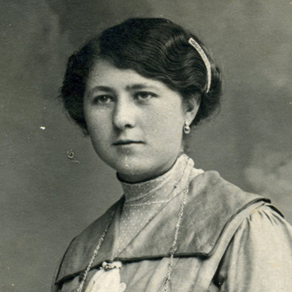Margarita Mustia
Aunque todos los días digo las mismas chorradas con los buenos días y las buenas noches, tened paciencia. No puedo dejar de hacerlo. Os quiero a todos.

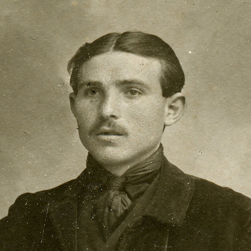Lulo Cañas
Hace un día maravilloso en la playa. Estoy con mi chica y su regla. Nos vamos a comer una paella de puta madre y de postre sang en ceba. ¡Que way¡
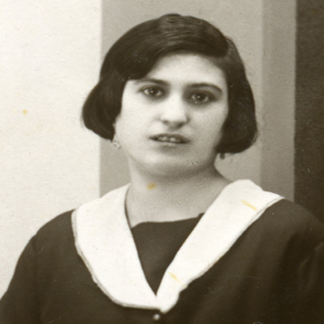Lolita Conejo
Ve con cuidado porque mi tío Roberto se murió por una intoxicación de sang en ceba.
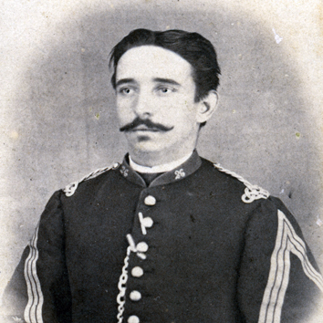Juanito Calzado
Diversas asociaciones culturales, deportivas y religiosas, junto al colectivo de gays, lesbianas y transexuales recomiendan el célebre ungüento Cañizares, el de la cajita roja, para sus relaciones amorosas.
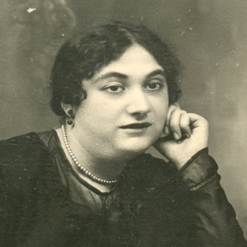Pepita Coco. He colgado 348 fotos correspondientes a la operación de fimosis de mi marido realizada en el hospital Francisco de Borja. ¡Todo un éxito¡
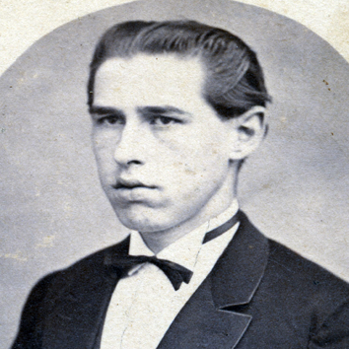Paco Tremolar
Buenos días a tod@s los amig@s. Hoy, al mirarme en el espejo me he visto muy desmejorado. Parece que he abusado de la cursilería y del pleonasmo.
A Pepín Polín, Karlos Kol, Lula Castaña y 43 personas más les gustan los preservativos Blandex con sabor a fresa.
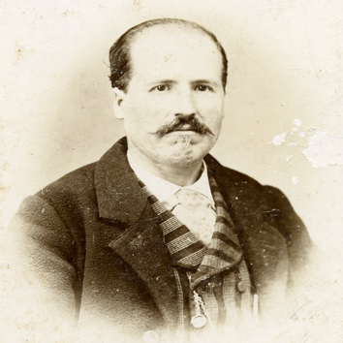Vicente Soplafuerte
Ximo Puig el gran timonel del PSPV ha solicitado el premio Nobel para Pedro Sánchez y el Princesa de Asturias para Ávalos aunque todavía, éste no ha pedido disculpas a Ximo Puig.
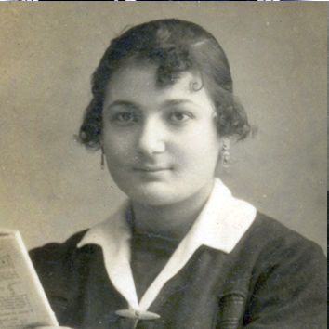Lutecia Korta
Estoy de mala hostia, cada día hay más cabrones que quieren hacerme la puñeta. Lucharé contra ellos con toda la fuerza de mis ovarios.
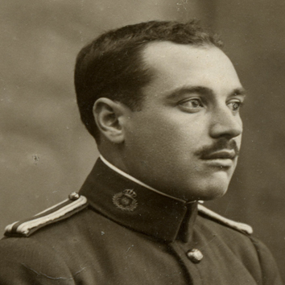Joan Inglés
Los ecologistas verdes playeros hemos calculado que este verano se depositarán 1.200.000 cacas de perro en playa can. Por tal motivo aconsejamos que los perros lleven un tapón de corcho en el culo.
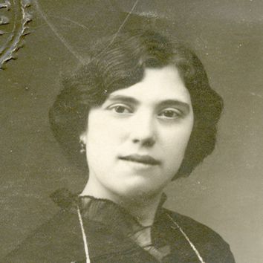Manolita Chen
Tengo el monte de Venus completamente lleno de ladillas. ¿Sabe alguien cómo puedo quitármelas?
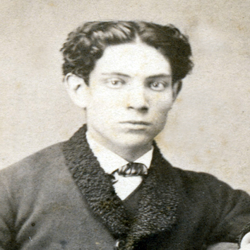Willy Bort
A martillazos.

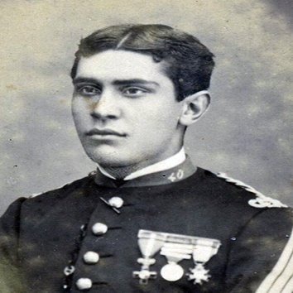Alejandro de Miel
Animal, no le hagas caso Manolita. Yo te las quitaré con mucho cariño.
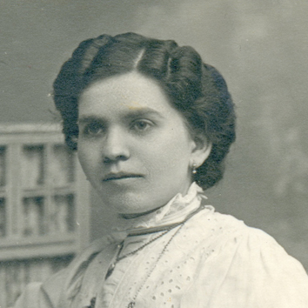Carmina Colí
Ayer se murió mi madre política pero cuando llegó al cielo san Pedro no le dejó entrar y me la ha devuelto de nuevo a casa. ¿Qué puedo hacer?
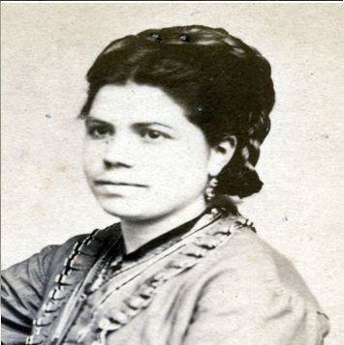Pili Boba
Jajajajajaja. Me meo de risa.
Patri Solita
Laura Pi, Amparito Tal y 84 personas más les gusta las compresas Bobonia plus para pérdidas de orina.
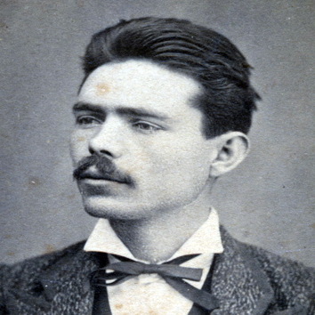Tino Timonet
El ayuntamiento prepara una encuesta para que los ciudadanos elijan el tipo de turismo que desean: turismo para millonarios, turismo familiar, turismo Gandia Shore, turismo de pa i raïm, turismo para ingleses borrachos. turismo para comunidades culturales y religiosas…

